Langkah-langkah proses debugging menggunakan console.log(), try and catch dan debugger

1. console.log()

debugging dengan menggunakan fungsi ***console.log()*** pada kode program untuk mengirim ke console pada browser sehingga dapat melihat nilai variabel, array, object, alur fungsi, alur perulangan dan lain sebagainya. contoh penggunaannya:

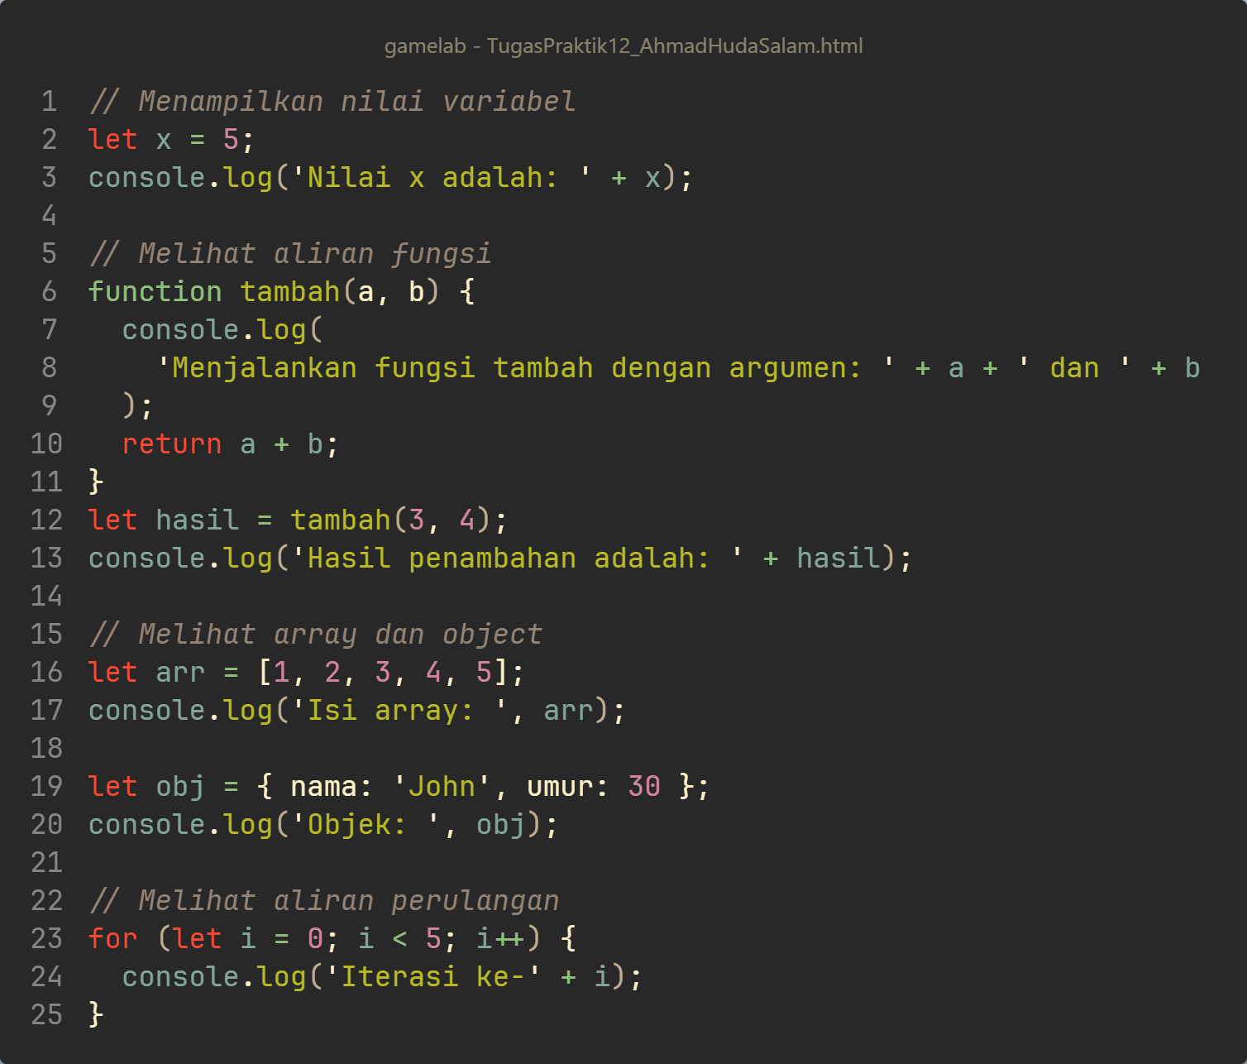

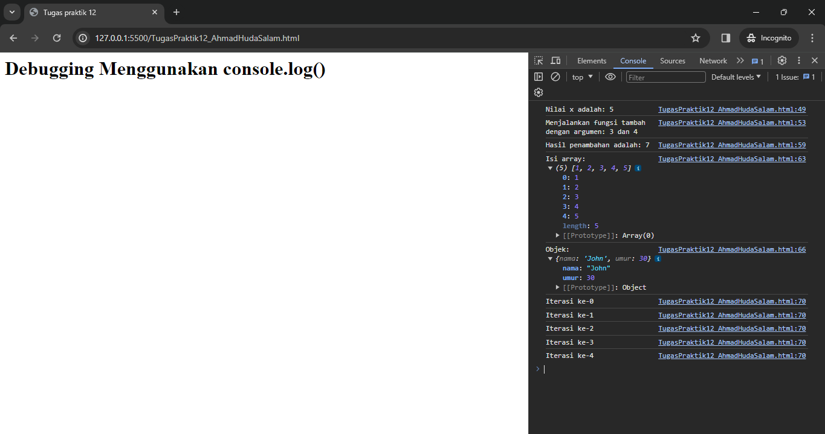

1. try and catch

digunakan untuk mengatasi error pada kode program, contoh penggunaan:

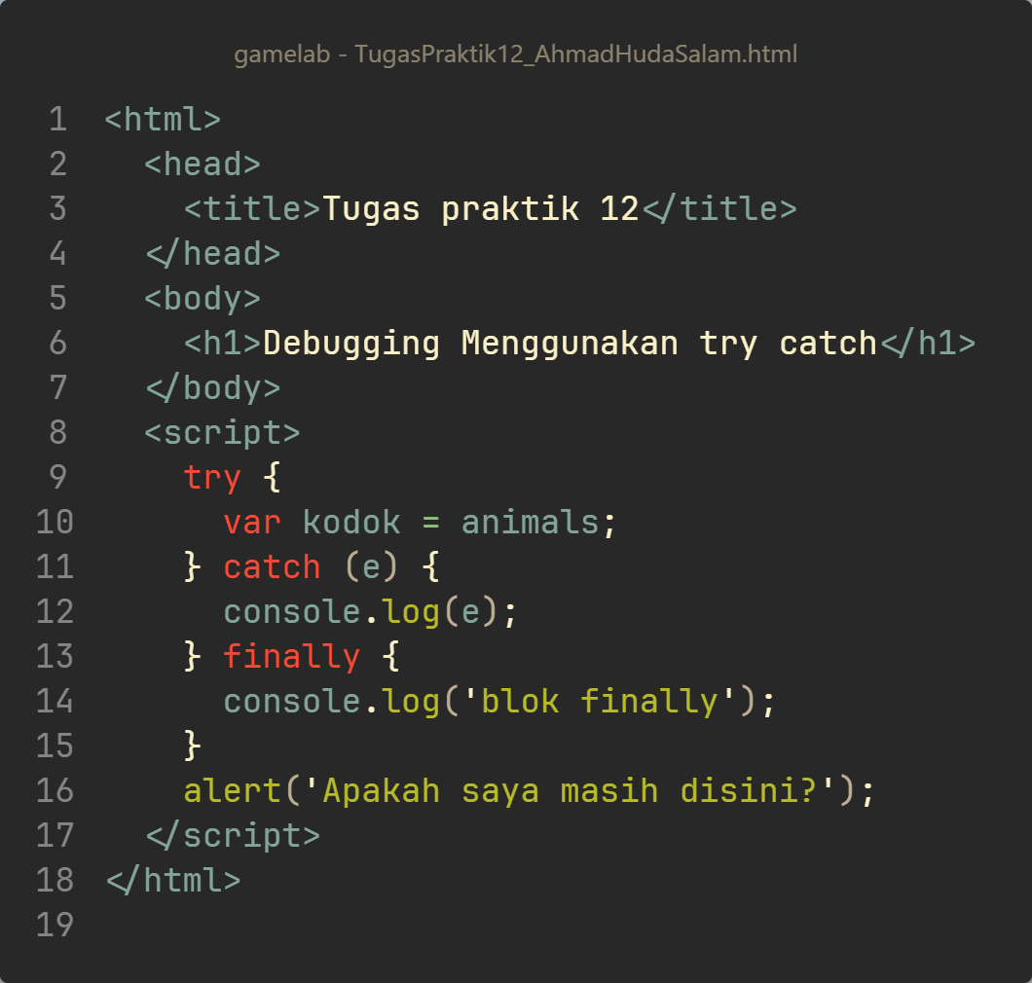

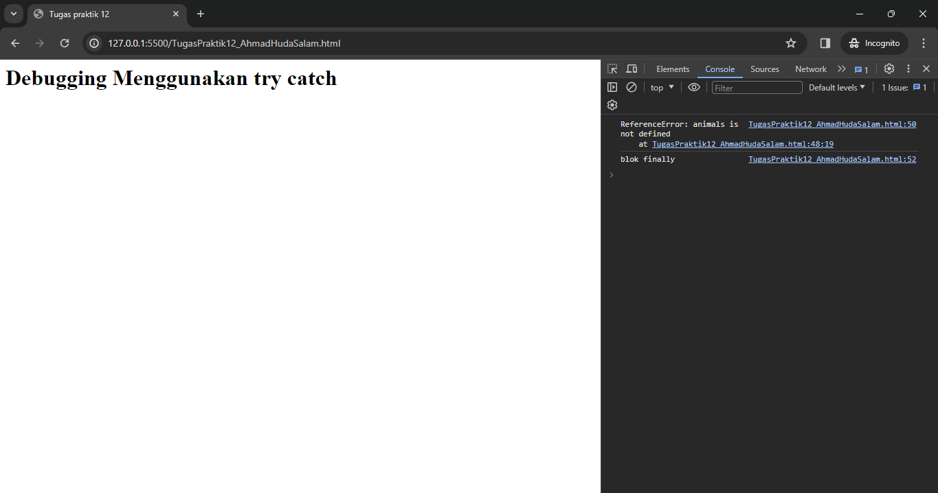

1. debugger

